
Чистим куки двух сайтов:

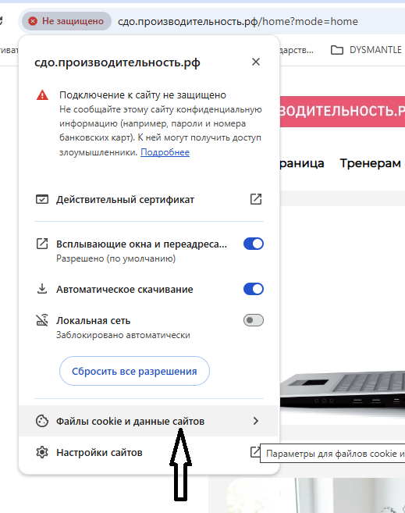

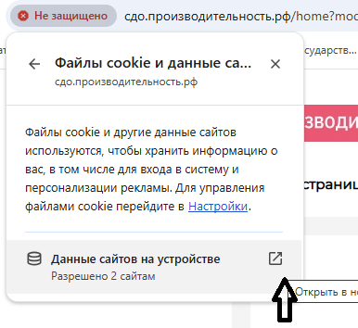

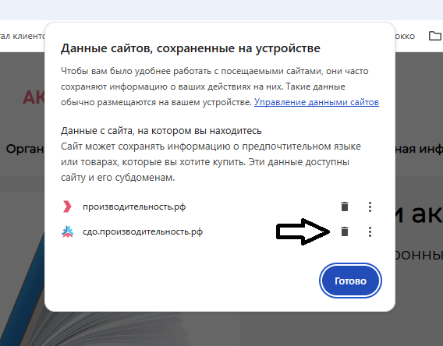

Нажимаем на все черные мусорные корзины.

Нажимаем кнопку «Перегрузить».
Открываем в новой вкладке сайт производительность.рф

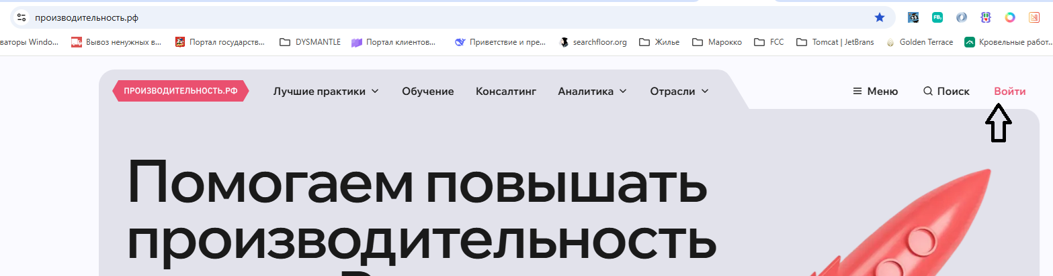
Повторяем чистку кэша и кук на сайте производительность.рф. Чистим весь кэш и куки. В конце нажимаем кнопку «Перегрузить».
Заходим на портал сдо.производительность.рф

